Jacques Blaquart, l’évêque d’Orléans, va retrouver, ce soir, Bernard, son frère, coach de Nîmes
Publié le 09/03/2018
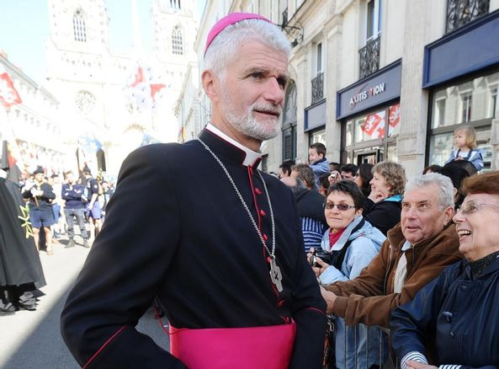

Passionné de foot, et aperçu à plusieurs reprises au stade de La Source depuis le début de sa mission à Orléans en 2010, Monseigneur Jacques Blaquart sera en tribunes, ce soir, pour USO-Nîmes, qui est particulier pour lui, du fait de la présence de son frère Bernard sur le banc gardois.

entretien
Il a la foi et une grande passion pour le football. Monseigneur Jacques Blaquart, l'évêque d'Orléans, que l'on a croisé plusieurs fois à La Source depuis le début de sa mission dans le Loiret, sera au stade ce soir pour assister au choc USO - Nîmes, qui lui tient à cœur, en raison de la présence de son frère cadet Bernard sur le banc gardois. Il nous a accordés vingt bonnes minutes d'entretien, hier matin, au cours desquelles l'homme d'église de 66 ans a partagé quelques pans de son histoire familiale liée au ballon rond.
Comment le football est entré dans la vie de votre famille ? Le football, ça fait partie de mes racines familiales. Mon grand-père fut le fondateur du club de Roumazières, en Charente, où je suis né et où j'ai joué. Imaginez un village à la campagne, qui est à la fois une petite cité industrielle, dans le baby-boom de l'après-guerre, les années 1950-1960, beaucoup d'enfants, qui viennent de partout. Il y avait une dimension internationale, avec des harkis, des Portugais, des Polonais… Et puis nous, les frères Blaquart, qui jouions dès que nous le pouvions.
Deux d'entre eux ont percé dans le milieu du football… Un autre de mes frères qui voulait être journaliste sportif, a été le médecin d'une des équipes de France jeunes pendant une quinzaine d'années. C'est un autre beau parcours. Il a fait sa thèse sur la médecine du sport et les accidents du football. François est, lui devenu directeur technique national à la Fédération (lire ci-contre). Quant à Bernard, il entraîne Nîmes, après avoir été footballeur professionnel à Bordeaux. À cette période-là, je faisais mon séminaire à Bordeaux, c'était bien, j'allais voir mon frère chaque fois que je le pouvais.
« Tours doit s'en mordre les doigts »
Il est bien parti pour décrocher la montée en Ligue 1 avec le Nîmes Olympique. Ça doit vous ravir… Il le mériterait. Il a été désigné meilleur entraîneur de Ligue 2 la saison dernière. Sa carrière de footballeur a été coupée nette par une blessure, une rupture du talon d'Achille. Il avait de grandes capacités, Aimé Jacquet l'appréciait beaucoup. Je suis heureux qu'aujourd'hui, après des années où il a fait honnêtement son travail, il réussisse en fin de carrière. Tours doit s'en mordre les doigts. Il était l'entraîneur là-bas et ils n'ont pas souhaité renouveler son contrat. Il s'est laissé convaincre par Nîmes et il a eu raison. Quand on voit la difficulté que Tours connaît maintenant, ils doivent se dire qu'ils auraient mieux fait de le garder.
Auriez-vous aimé faire carrière dans le foot ? Je n'avais pas le talent. Dans la fratrie, je n'étais pas le meilleur, loin de là. J'aimais le foot comme lien social. Sur le terrain de mon village, qui était un vrai champ de patates, un derby pouvait attirer un bon millier de personnes. J'adorais ça.
Quelles vertus trouvez-vous au football ? Je crois d'abord que c'est un lieu d'éducation. Mes frères me le disent, des jeunes un peu déstructurés se mettent au football et y trouvent des règles précises. On apprend aussi à respecter l'autre, à donner le meilleur de soi-même pour le bien d'un ensemble. Le football a donc une dimension religieuse, qui me touche forcément, Le foot, c'est aussi apprendre à vivre l'échec et la réussite. L'apôtre Saint-Paul en parle dans une de ses lettres : « de même que les sportifs s'imposent une discipline sévère, les Chrétiens aussi, eux pour une couronne qui se fane, et nous pour une couronne qui ne se fane pas ». Il y a vraiment un lien entre ce que je vis et ce que j'ai reçu.
Voyez-vous le foot comme un baromètre de la société ? Absolument. On dit qu'il y a de la violence et du dopage dans le football, mais parce qu'il y en a aussi dans la société. Pareil pour les problèmes d'argent et de corruption. La société s'intègre dans le foot, le foot n'étant l'émanation de ce qui se vit dans la société. Il y a aussi un côté positif, avec la mixité sociale - pour ça le foot est formidable - et de beaux moments de fraternité.
Raphaël Coquel

